**13. 光学（2）**

班级 学号 姓名 成绩

**一、选择题**

1.在夫琅禾费单缝衍射实验中，对于给定的入射单色光，当缝宽度变小时，除中央亮纹的中心位置不变外，各级衍射条纹。

(A) 对应的衍射角变小； (B) 对应的衍射角变大；

(C) 对应的衍射角也不变； (D) 光强也不变。 （ B ）

**解：**根据，当*b*变小，*k*不变时，衍射角将变大。

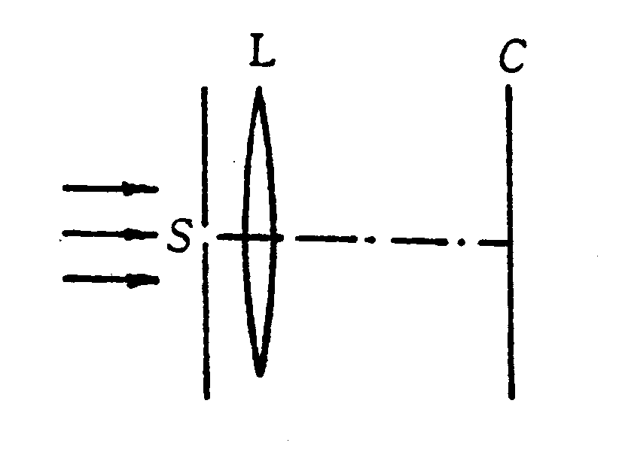2.在如图所示的单缝夫琅和费衍射实验装置中，S为单缝，L为透镜，C为放在L的焦平面处的屏幕。当把单缝S垂直于透镜光轴稍微向上平移时，屏幕上的衍射图样。

(A) 向上平移； (B) 向下平移；

(C) 不动； (D) 条纹间距变大。 （ C ）

**解：**根据，当把单缝*S*垂直于透镜光轴稍微向上平移时，由于入射光的入射角不变，衍射角不变，所以，条纹不动。条纹间距与光源无关，所以条纹间距不变。

3.波长的单色光垂直照射到宽度*a* = 0.25mm的单缝上，单缝后面放置一凸透镜，在凸透镜的焦平面上放置一屏幕，用以观测衍射条纹，今测得屏幕上中央明条纹一侧第三个暗条纹和另一侧第三个暗条纹之间的距离为*d*=12mm，则凸透镜的焦距*f*为：

(A) 2m； (B) 1m； (C) 0.5m； (D) 0.2m； (E) 0.1m。 （ B ）

**解：**根据题意暗条纹位置为和，得



所以 

4.某元素的特征光谱中含有波长分别为1=450nm和2=750nm(1nm=10-9m)的光谱线，光栅光谱中，这两种波长的谱线有重叠现象，重叠处2的谱线的级数将是：

(A) 2，3，4，5……； (B) 2，5，8，11……；；

(C) 2，4，6，8……； (D) 3，6，9，12……。 （ D ）

**解：**根据衍射方程和，当两种光谱的衍射角相同时谱线发生

重叠，此时，所以，因为都是整数，所以时，谱线发生重叠。

5.一束平行单色光垂直入射在光栅上，当光栅常数()为下列哪种情况时(*b*代表每条缝的宽度) 等级次的主极大均不出现？

(A) ； (B) ； (C)； (D) 。 （ B ）

**解：**当时出现缺级现象，因为*k*=3,6,9等级次的主极大均不出现，

，所以比值 为3，即

**二、填空题**

1.波长的单色光垂直入射在缝宽的单缝上，对应于衍射角，单缝处的波面划分为

个半波带。

**解：**根据，当，时，，k=4，

单缝处的波面划分为4个半波带。

2.在单缝夫琅禾费衍射实验中，设第一级暗纹的衍射角很上，若钠黄光()中央明纹宽度为4.0mm，则的蓝紫光的中央明纹宽度为 mm。

**解：**根据中央明纹宽度，用钠黄光照射， ，

用蓝紫光照射， 

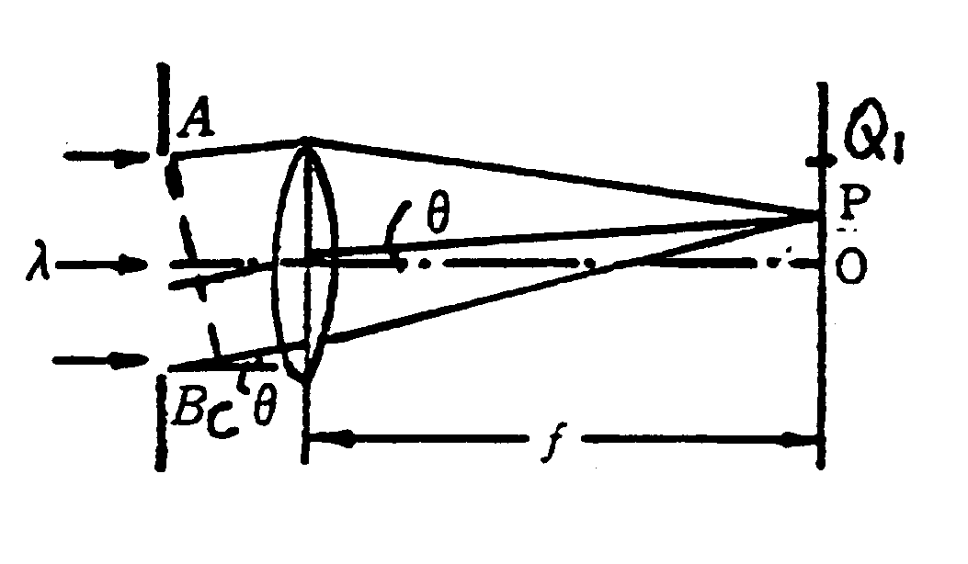3.如图所示，波长为 $λ$ =480nm的平行光垂直照射到宽度为*a*=0.40mm单缝上，单缝后透镜的焦距为*f*=600mm，当单缝两边缘点A、B射向P点的两条光线在P点的相位差为时，P点离透镜焦点O的距离等于 。

**解：**根据



 。

4.一束单色光垂直入射在光栅上，衍射光谱中共出现5条明纹。若已知此光栅缝宽度与不透明部分宽度相等，那么在中央明纹一侧的两条明纹分别是第 级和第 级谱线。

**解：**根据缺级条件 ，*k* = 2级次的明条纹不出现，所以，中央明纹一侧的两条明纹分别是第一级和第三级谱线。

5.望远镜的口径至少为 m，方能分辨天空中对其角距离为，发射波长为5.50×10-5cm光的两颗星。

**解：**根据最小分辨角，



**三、计算题**

1.在某个单缝衍射实验中，光源发出的光含有两种波长和，并垂直入射于单缝上，假如的第一级衍射极小与的第二级衍射极小相重合，试问：

⑴这两种波长之间有何关系？

⑵在这两种波长的光所形成的衍射图样中，是否还有其他极小相重合？

**解：**（1）由单缝衍射的暗纹公式： ； 

由题意知 ， ， 代入可得 

（2） 

 ，对于，则，相应的两暗纹重合。

2.若有一波长为λ=600nm的单色平行光，垂直入射到缝宽*a*=0.6mm的单缝上，缝后有一焦距*f*=40cm透镜。试求：（1）屏上中央明纹的宽度；（2）若在屏上P点观察到一明纹，=1.4mm，问P点处是第几级明纹，对P点而言狭缝处波面可分成几个半波带？

**解：**（1）两个第一级暗纹中心间距离即为中央明纹的宽度



（2）根据单缝衍射的明纹公式： 

在衍射角较小的条件下： 

联立（1）和（2）式得：

所以*p*点所在的位置为第三级明纹，由可知

当时，可以分成个半波带。

3.一衍射光栅，每厘米有200条透光缝，每条透光缝宽为*a*=2×10-3cm，在光栅后放一焦距*f*=1m的凸透镜，现以 $λ$ = 600nm的单色平行光垂直照射光栅。求：

（1）透光缝*a*的单缝衍射中央明条纹宽度为多少？

（2）在该宽度内，有几个光栅衍射主极大？

**解：**（1）中央明纹的半角宽度为

  ； 由单缝暗纹公式： ； 

取  ，中央明纹的宽度为 

（2）由光栅方程：  ； 得：  ；

取 ，所以共有  ； 5个主极大。

4.一束具有两种波长和的平行光垂直照射到一衍射光栅上，测得波长的第三级主极大衍射角和的第四级主极大衍射角均为30o。已知1=560nm，试求：（1）光栅常数；（2）波长2。

**解：**（1）  



（2）将  代入 

得 

5.以波长0.11nm的x射线照射岩盐晶面，实验测得在x射线与晶面的夹角（掠射角）为时获得第一级极大的反射光。问：

⑴岩盐晶体原子平面之间的间距*d*为多大？

⑵如以另一束待测的x射线照射岩盐晶面，测得x射线与晶面的夹角为时获得第一级极大反射光，则待测x射线的波长是多少？

**解：**（1）， 时， 

= 0.276 *nm*

（2） 